班级动态(10.22)
一、晨间来园基本情况
1.来园人数： 应到24人，实到19人，近期早晚温差大，请家长们在来园路上注意给幼儿及时增减衣物，以防受凉哦！
2.来园情况：今天来园后能与老师主动打招呼、签到、绕水杯并自主计划区域游戏的幼儿有：胡默、叶宛芮、钱莱、钱嘉苗、高菁忆、朱星亿、邱语涵、万礼瑄、李子恒、徐苜、王沅莘、杨雨泽、陶清昀
在老师引导下能进行区域计划的幼儿有：贾昕语、赵弘阳、万瑾妍、白艺博、万信阳、李宇阳
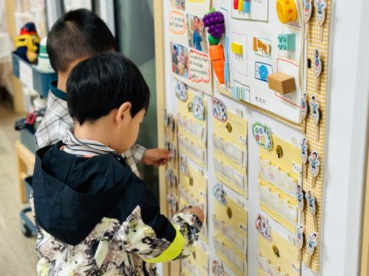 | 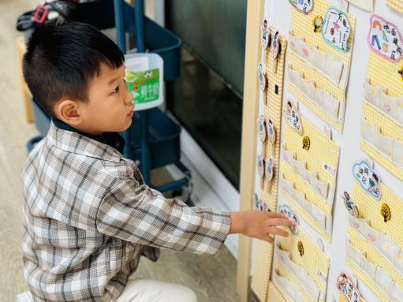 | 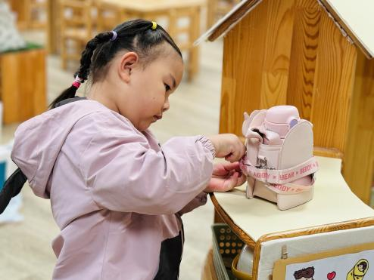
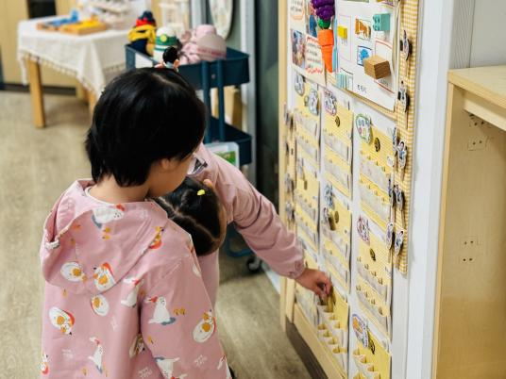 | 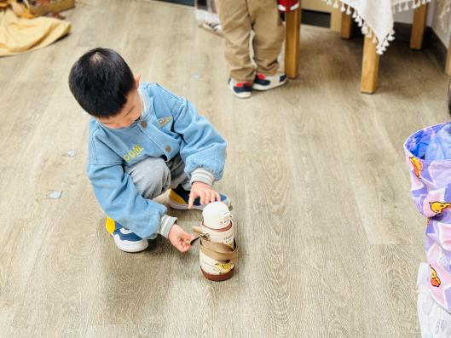 | 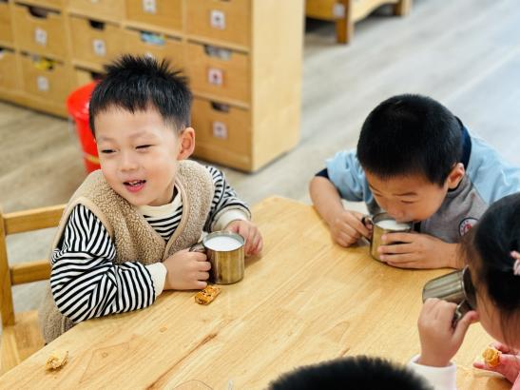
- 户外游戏
今天，我们户外探索的是万能工匠游戏，万能工匠是将一个个大的零件变成一组组有趣、好玩的，孩子们可以在里面进行攀爬、钻爬、走、跑、跳等多方面技能，促进手脚协调、上肢力量的发展。
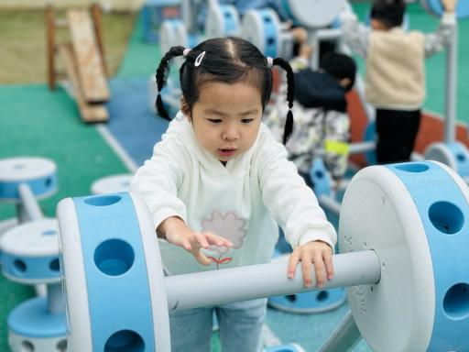 | 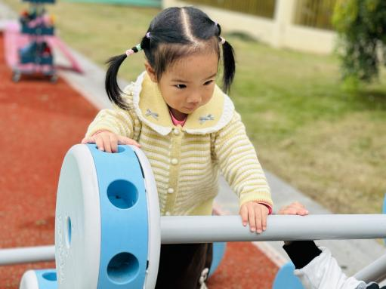 | 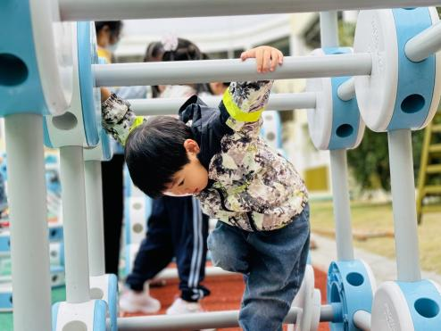
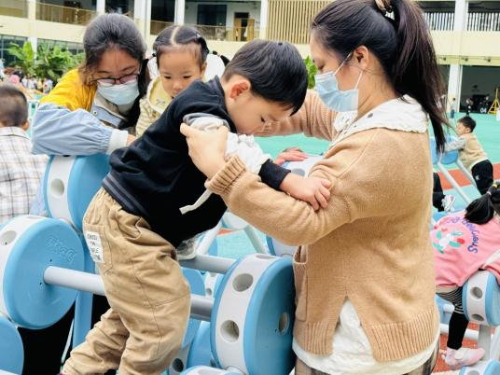 | 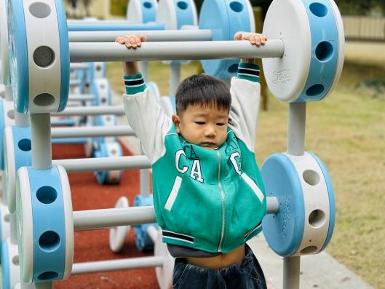 | 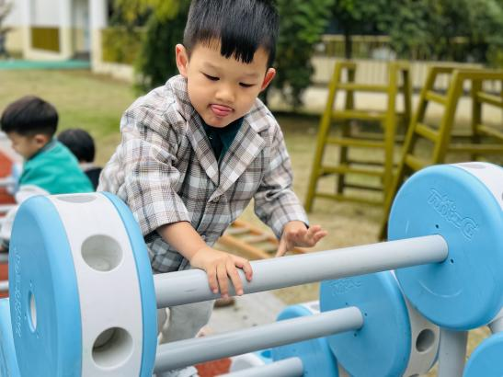

三、集体活动：音乐《秋叶》
《秋叶》是一首C大调2/4拍的歌曲。旋律优美欢快，歌词简单，节奏清晰明了。它描写了秋天落叶时的各种情景：飘、飞、转、落，旋律简单，歌词易懂，适合小班幼儿演唱。本次活动通过图谱的辅助，边演唱边表演让孩子们感受秋天的美及秋叶飘的有趣过程。
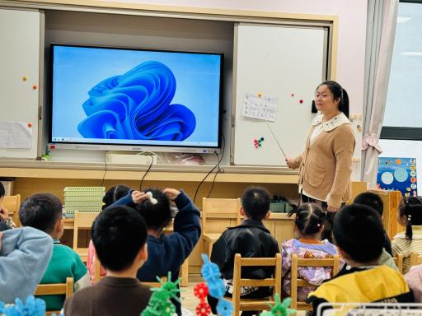 | 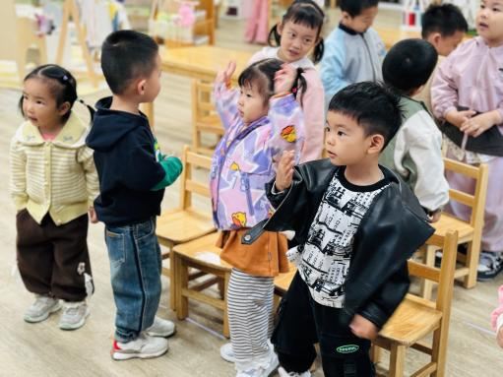 | 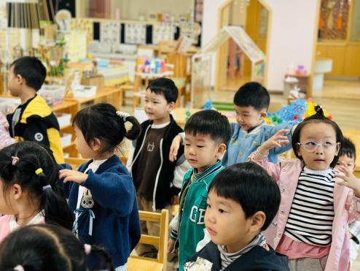
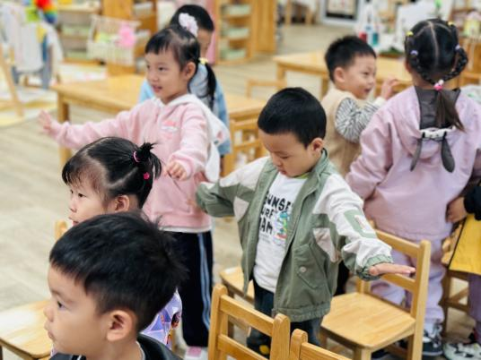 | 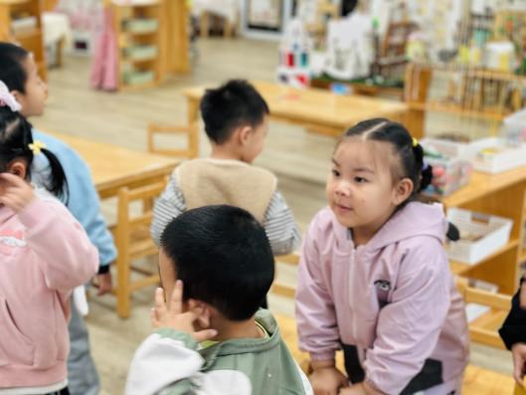 | 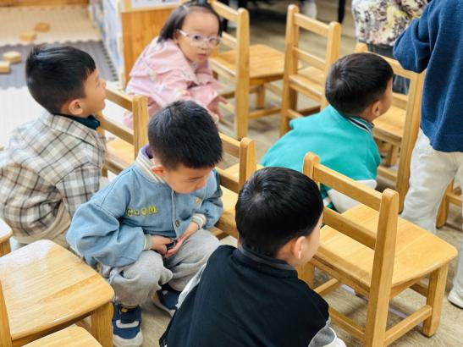
活动中能初步理解歌词内容，并能用自然的声音演唱的幼儿有：胡默、叶宛芮、钱嘉苗、高菁忆、朱星亿、邱语涵、万礼瑄、李子恒、徐苜、王沅莘、陶清昀、贾昕语、赵弘阳、万瑾妍活动中能感受歌曲优美的旋律，并尝试用动作表现歌曲内容的幼儿有：胡默、叶宛芮、钱莱、钱嘉苗、高菁忆、朱星亿、邱语涵、万礼瑄、李子恒、徐苜、王沅莘、杨雨泽、陶清昀、贾昕语、赵弘阳、万瑾妍、白艺博、万信阳、李宇阳
三、午餐活动
今天的午餐是芝麻饭、三鲜菱角煲、醋溜包菜、土豆番茄汤。在吃饭前我们通过讲述食物的营养价值激起幼儿吃饭的欲望。
在老师引导下能全部吃完的幼儿有：邱语涵、贾昕语、陶清昀、万礼瑄、叶宛芮、杨雨泽、李子恒、王沅莘、赵弘阳、胡默、白艺博、钱莱、万信阳、高菁忆、李宇阳、万瑾妍、徐苜、叶宛芮
四、饭后慢时光——捡落叶
每天的餐后我们都会带着孩子选择他们想去地方漫步，今天我们带着孩子们一起寻找秋天的落叶，小朋友们好开心哦。
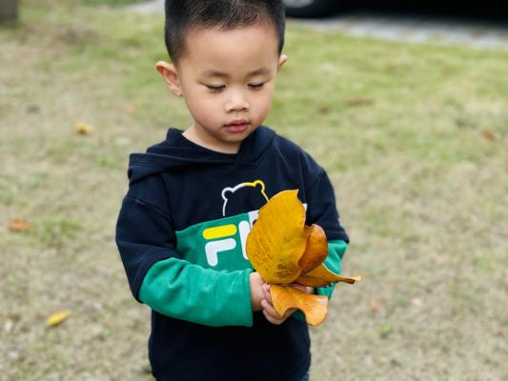 | 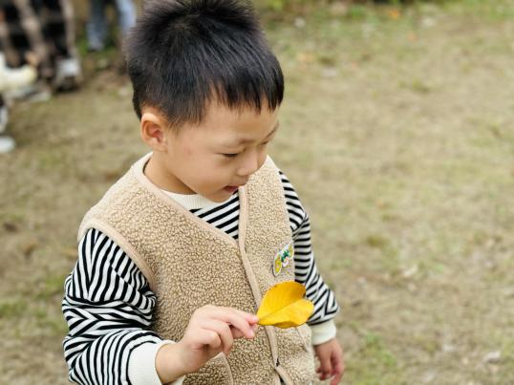 | 
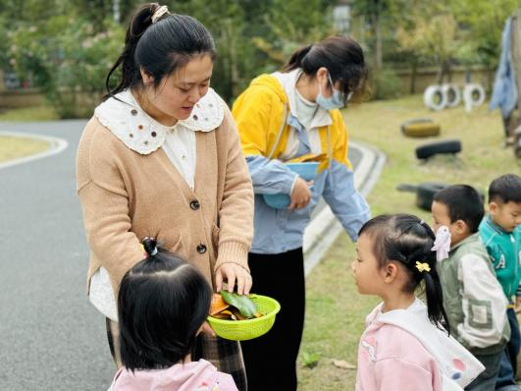 | 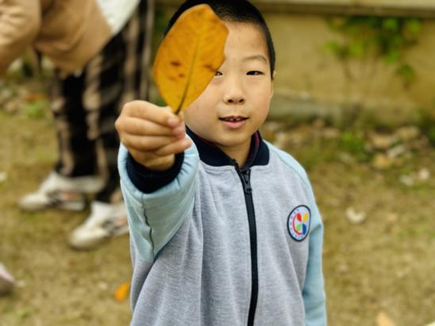 | 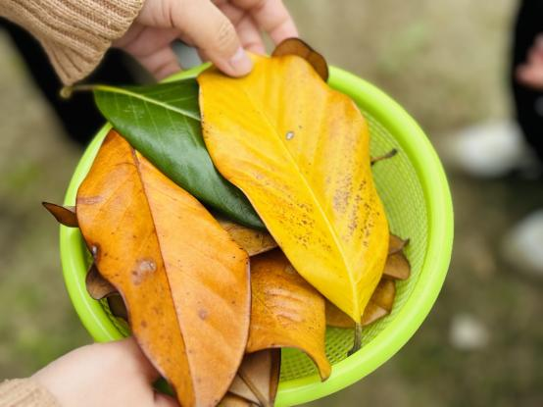

四、午睡
能够自主做好睡前几件事的幼儿为：邱语涵、贾昕语、陶清昀、叶宛芮、李子恒、赵弘阳、胡默、白艺博、钱莱、高菁忆、李宇阳、万瑾妍、万礼瑄、杨雨泽、李宇阳、王沅莘、万信阳。

